**爱卡汽车手机版**

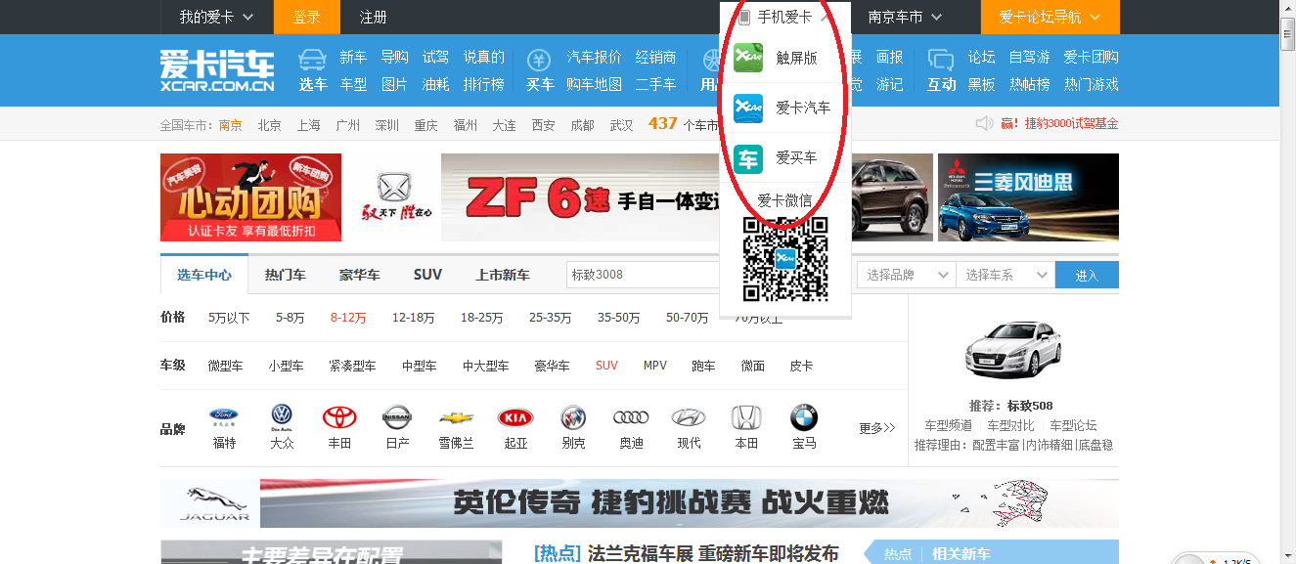

爱卡手机版共有3中版本,分的很明确,做的也很精致.

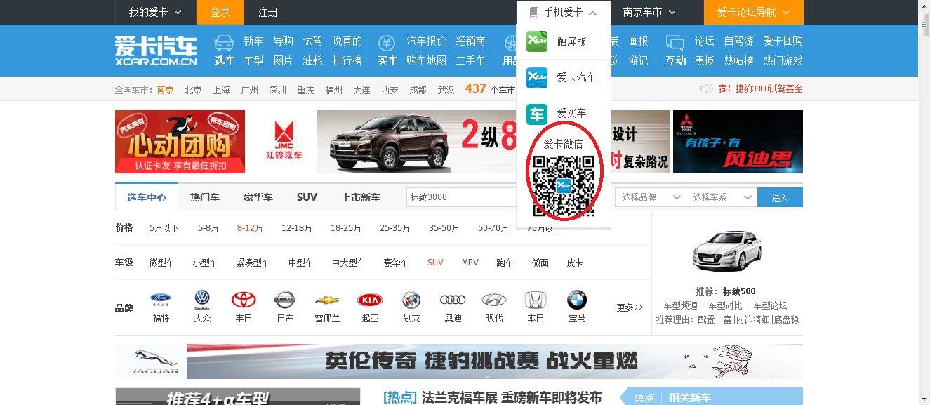

在展示爱卡手机版的同事也展示了爱卡微信.

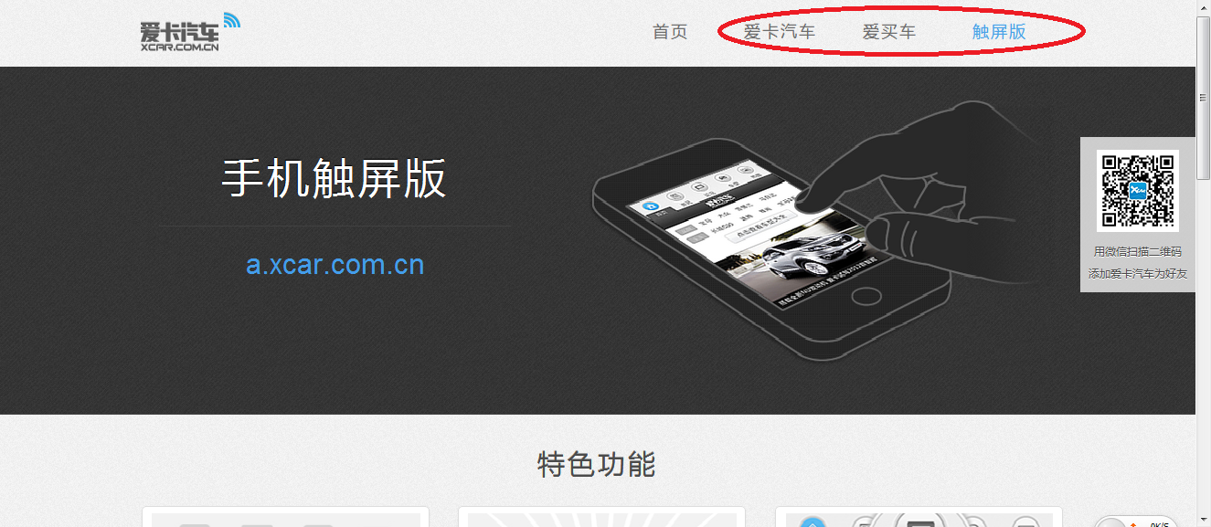

爱卡手机汽车共分为:1、爱卡汽车 2、爱买车 3、触屏版 三种版本。目前主推爱买车版本。

爱卡汽车版展示

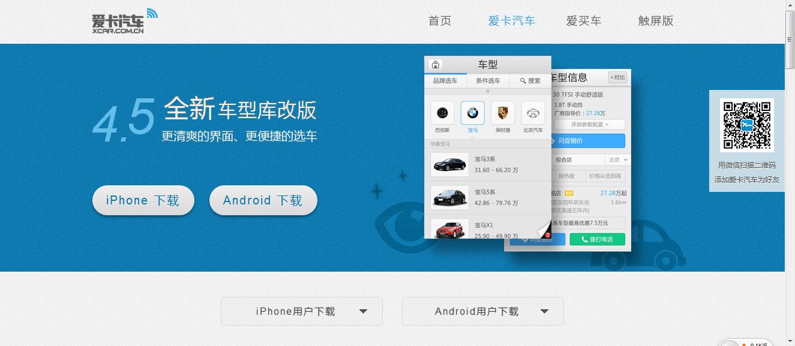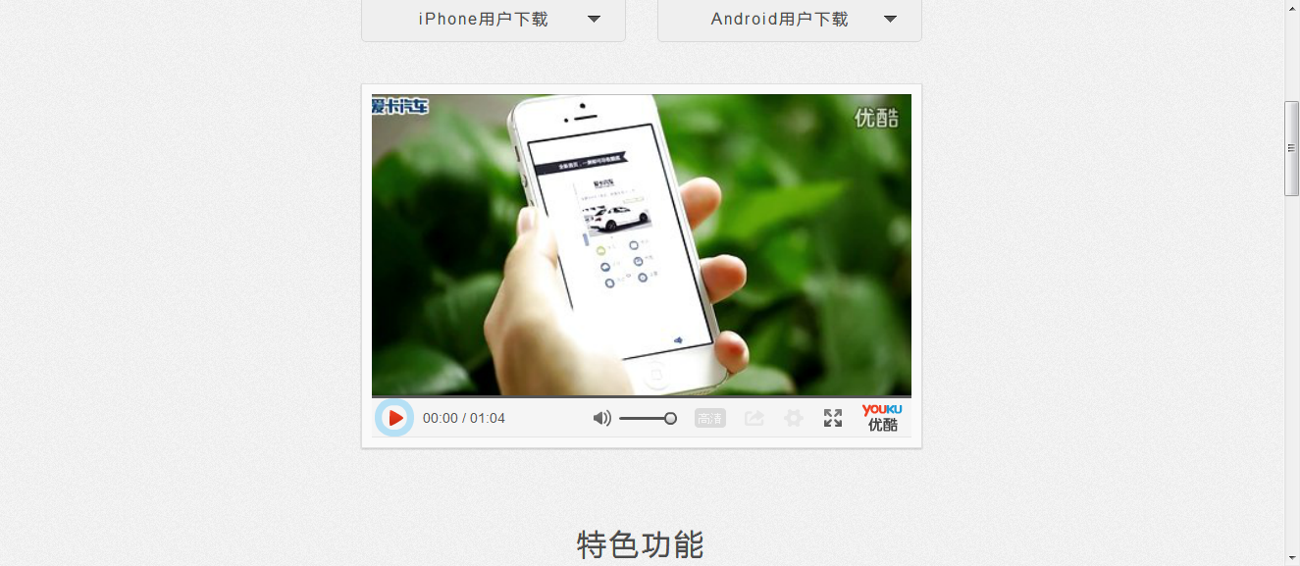

简短的视频展示，帮助用户更好的了解爱卡手机软件。

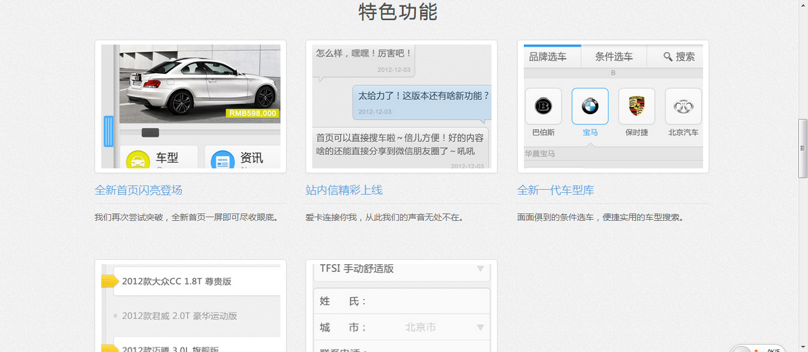

详细的功能说明，帮助用户更好的使用。

网络链接：<http://m.xcar.com.cn/xcar.htm>

爱买车版展示

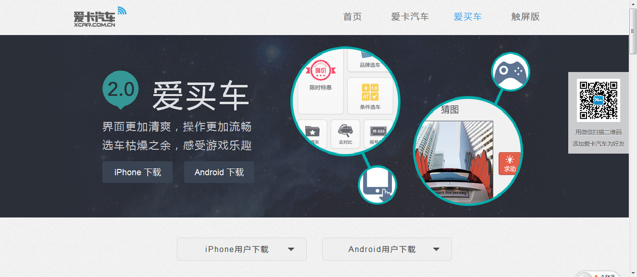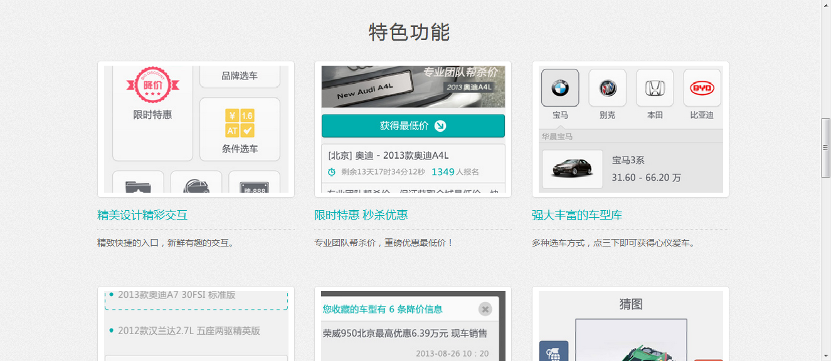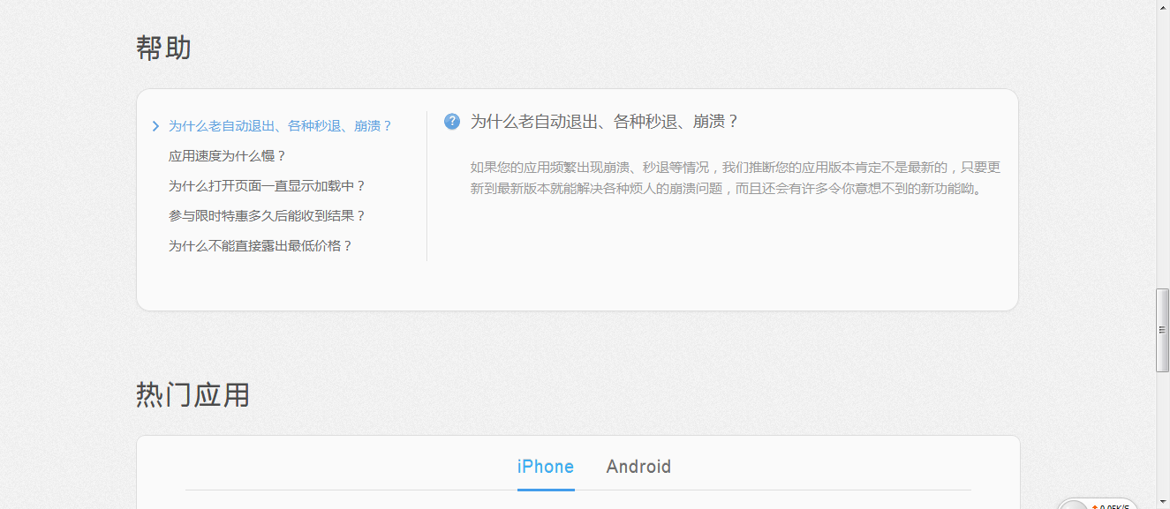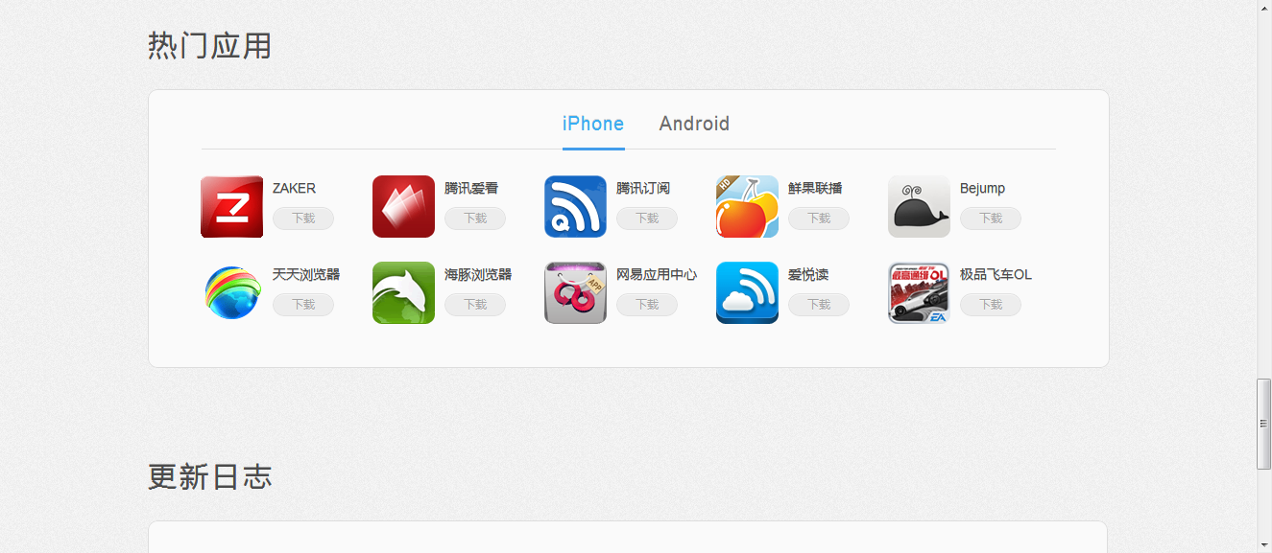

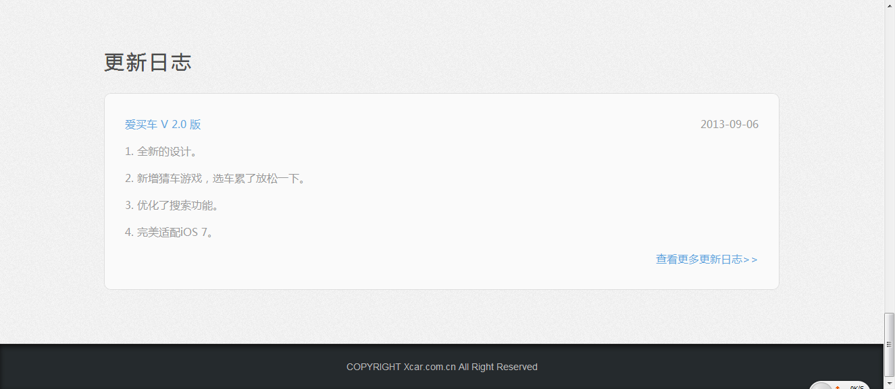

网络链接：http://m.xcar.com.cn/carfinder.htm

触屏版展示

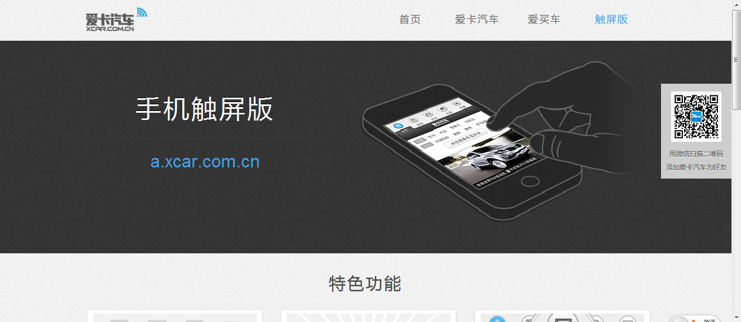

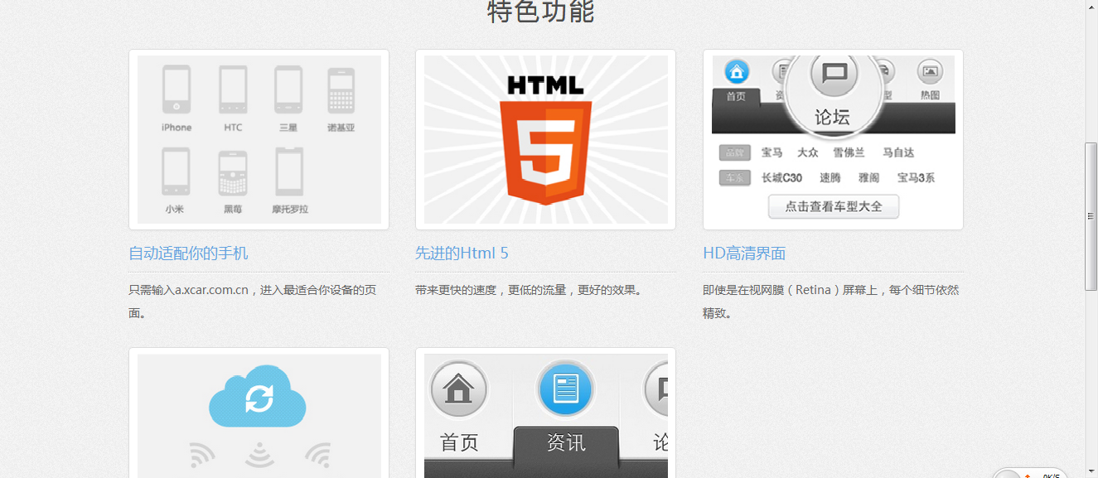

网络链接：http://m.xcar.com.cn/wap.htm